Tartuffe, de Molière, le 15 avril

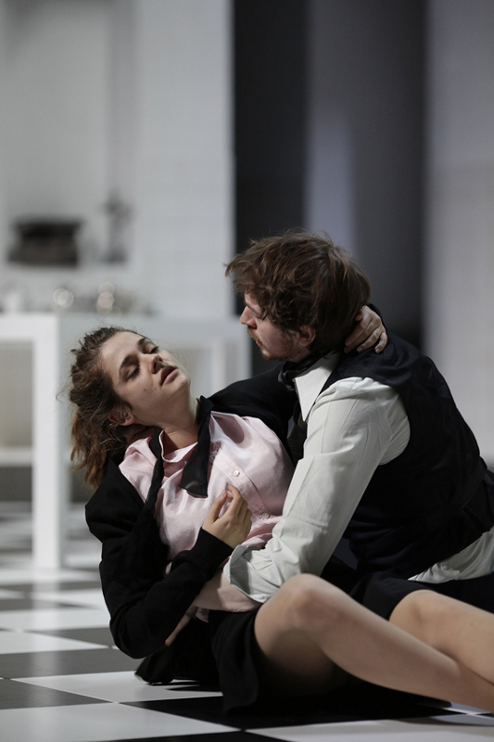
de Molière, mise en scène Luc Bondy
avec Gilles Cohen, Lorella Cravotta, Victoire Du Bois, Françoise Fabian, Jean-Marie Frin, Laurent Grévill, Clotilde Hesme, Yannik Landrein, Micha Lescot, Yasmine Nadifi, Fred Ulysse, Pierre Yvon

Odéon- Ateliers Berthier, 17ème
Mardi 15 Avril 2014, à 20h00
Durée 2h00
Rencontre avec l’équipe artistique (Miche Lescot) à l’issue de la représentation

Tarif : 29 € / Moins de 26 ans : 19 € (1ere catégorie)
Pour réserver vos places, veuillez vous rendre sur la rubrique « Réserver » ci-contre
La distribution des places aura lieu à partir de 19h30 devant le contrôle par un membre du CTGE
« Le scandale du monde est ce qui fait l'offense, Et ce n'est pas pécher que pécher en silence. »
Molière : Tartuffe, Acte IV, scène 5

Le spectacle
Quelle mouche a piqué ce bon monsieur Orgon ? Et qu'est-ce donc qui irrite à ce point madame Pernelle, sa vénérable mère ? Car elle est furieuse et le fait savoir. D'Elmire, sa nouvelle belle-fille, jusqu'à ses petits-enfants et à la fidèle servante Dorine, tout le monde en prend pour son grade. Tous, à en croire la mégère, tous sans exception sont pourris de vices bien peu chrétiens. Pire encore, ils se refusent à reconnaître les vertus du bon Tartuffe et à profiter des conseils du saint homme...
Mais au fait, qui est-il, ce monsieur Tartuffe ? Que veut-il, que vaut-il ? Remontant des effets à la cause, Molière retarde son entrée jusqu'au début de l'acte III et nous le présente d'abord à travers les jugements contradictoires de toute une maisonnée, puis au moyen des bouleversements qu'il provoque chez Orgon. Depuis leur rencontre, la piété du père de famille est devenue fanatisme, et son amitié pour Tartuffe a tout d'une passion. Comment donc Orgon, aliéné et comme dévoré de l'intérieur par un effroyable parasite, a-t-il pu succomber à une telle emprise, jusqu'à faire don de tous ses biens et vouloir livrer sa propre fille à un inconnu rencontré par hasard quelques semaines plus tôt ? Et jusqu'où devra aller Elmire pour lui ouvrir les yeux ?
Il y a peu, Luc Bondy a signé l'adaptation d'un Tartuffe en version allemande dont l'épaisseur balzacienne et la vivacité digne de Lubitsch ont fait l'un des grands succès du printemps 2013 à Vienne. Il revient aujourd'hui à l'original pour explorer les mécanismes intimes, familiaux et sociaux qui rendent possible le succès de l'imposture, tout en nous mettant sous les yeux, entre farce et terreur, le portrait génial d'un incroyable aveuglement.
Le metteur en scène
Bondy Luc
Né en 1948 à Zurich, il entame à 23 ans une carrière de metteur en scène qui l’amène à signer une bonne soixantaine de spectacles à ce jour, d'abord à travers toute l'Allemagne, puis dans le monde entier. En 1984, il met en scène au Théâtre des Amandiers, que dirige Patrice Chéreau, Terre étrangère d’Arthur Schnitzler (l'un de ses auteurs de prédilection) et Le Conte d’Hiver de William Shakespeare. Un an plus tard, il succède à Peter Stein à la direction de la Schaubühne de Berlin.
Depuis, il a notamment monté plusieurs pièces de Botho Strauß, Martin Crimp ou Yasmina Reza, John Gabriel Borkman d’Ibsen, En attendant Godot de Beckett, Die Möwe(La Mouette) de Tchekhov, Anatol d’Arthur Schnitzler, La Seconde surprise de l'amour de Marivaux, Les Chaises d'Ionesco... En 2010, il a créé Helena (Hélène) d’Euripide (traduction de Peter Handke) au Burgtheater de Vienne.
Luc Bondy, à la tête de l'Odéon-Théâtre de l'Europe depuis mars 2012 après avoir dirigé les Wiener Festwochen de 2001 à 2013, y a inauguré son mandat avec Die schönen Tage von Aranjuez, de Peter Handke, et Le Retour, de Harold Pinter (traduction de Philippe Djian).
À l'opéra, il a monté des œuvres de Puccini, Berg, Mozart, Strauss, Verdi, Haendel, entre autres, à Hambourg, Bruxelles, Salzbourg, Londres, Edimbourg, Vienne, Aix-en-Provence, la Scala de Milan, l'Opéra Garnier, au Metropolitan Opera de New York. Il a mis en scène quatre opéras de Philippe Boesmans : La Ronde, Le Conte d'hiver,Julie, et Yvonne princesse de Bourgogne, dont il a signé ou cosigné les livrets.
Au cinéma, il a réalisé trois films : Die Ortliebschen Frauen (1979) ; Terre étrangère, avec Michel Piccoli, Bulle Ogier, Alain Cuny (1988) ; Ne fais pas ça avec Nicole Garcia, Natacha Régnier, Dominique Reymond (2004).
Il a écrit plusieurs livres, publiés chez Grasset ou Christian Bourgois. Dernière parution : Toronto (Zsolnay, Vienne 2012).

A l'Odéon-Théâtre de l'Europe il présente avant sa nomination comme directeur :
- John Gabriel Borkman de Ibsen en 1993
- Phèdre de Racine en 1998
- En attendant Godot de Beckett en 1999
- Die Möwe / La Mouette de Tchekov en 2002
- Viol de Botho Strauss d'après le Titus Andronicus de William Shakespeare, créé aux Ateliers Berthier en 2005.

Comment venir au théâtre ?
Entrée du public : 1 rue André Suarès / 14 boulevard Berthier – 17e
Accès en voiture : en raison des travaux, il est désormais difficile de se garer à proximité du théâtre, cependant un parking est à votre disposition au Marché des Batignolles, 24 bis Rue Brochant, Paris 17e (situé à 900m du théâtre)
Métro : Porte de Clichy (ligne 13 / sortie av de Clichy / Bd Berthier- côté Timhôtel), à 30m du théâtre.
RER : Porte de Clichy (RER C, sortie av. de Clichy), à 30m du théâtre.
Bus : PC3, 138, 173, 54, 74, N15 et N51

